《安全评价报告信息公布表》
机构名称 | 重庆市安全生产科学研究有限公司 |  |  |  |  | 资质证号 |  |  |  | APJ-（渝）-001
委托单位 | 贵州豪龙水泥有限公司
项目名称 | 贵州省惠水县高镇镇赤土水泥用灰岩矿
项目类别 | □预评价 现状评价 验收评价 □其他
所属业务类别 |  | 非煤矿山
安全评价过程控制情况
安全评价项目管理 | 项目组组长 |  |  |  | 技术负责人 |  |  |  |  |  | 过程控制负责人
安全评价项目管理 | 徐茂 |  |  |  | 吴子科 |  |  |  |  |  | 冯皓
编制过程 | 报告编制人 |  |  | 报告提交日期 |  |  |  | 报告审核人 |  |  |  | 报告审批人
编制过程 | 吴红玉 |  |  | 2020.08 |  |  |  | 蔡治勇 |  |  |  | 蔡治勇
姓 名 | 认定专业 |  | 安全评价师从业识别卡/证书编号 |  |  |  |  | 注册安全工程师  注册证号 |  |  |  |  | 是否专职
欧中锴 | 安全工程 |  | 031212 |  |  |  |  | / |  |  |  |  | 是
徐 茂 | 通风与安全 |  | 008344 |  |  |  |  | / |  |  |  |  | 是
孟萌萌 | 机电 |  | 019246 |  |  |  |  | / |  |  |  |  | 是
苏祖明 | 地质 |  | 002729 |  |  |  |  | / |  |  |  |  | 是
冯 皓 | 机械、化工机械 |  | 019237 |  |  |  |  | 55130140330 |  |  |  |  | 是
吴红玉 | 采矿工程 |  | 034149 |  |  |  |  | / |  |  |  |  | 是
吴子科 | 水工结构 |  | 023846 |  |  |  |  | / |  |  |  |  | 是
蔡治勇 | 火炸药、安全 |  | 003832 |  |  |  |  | 55080052964 |  |  |  |  | 是
项目简介 | 项目简介：  贵州省惠水县高镇镇赤土水泥用灰岩矿于2010年1月12日取得由原黔南布依族苗族自治州国土资源局颁发的采矿许可证，采矿许可证号：C5227002010017130053008；采矿权人：贵州豪龙水泥有限公司；开采矿种：水泥用石灰岩；开采方式：露天开采；生产规模：80.00万吨/年；矿区范围由18个拐点坐标圈定；矿区面积：0.8595km²；开采深度：+1300m～+1040m；有效期限：2010年1月12日至2030年1月12日。矿山于2017年09月18日取得由原黔南布依族苗族自治州安全生产监督管理局颁发的安全生产许可证，编号：黔FM安许证字[2017]J0459，有效期自2017年09月18日至2020年09月17日。  现场勘察照片：  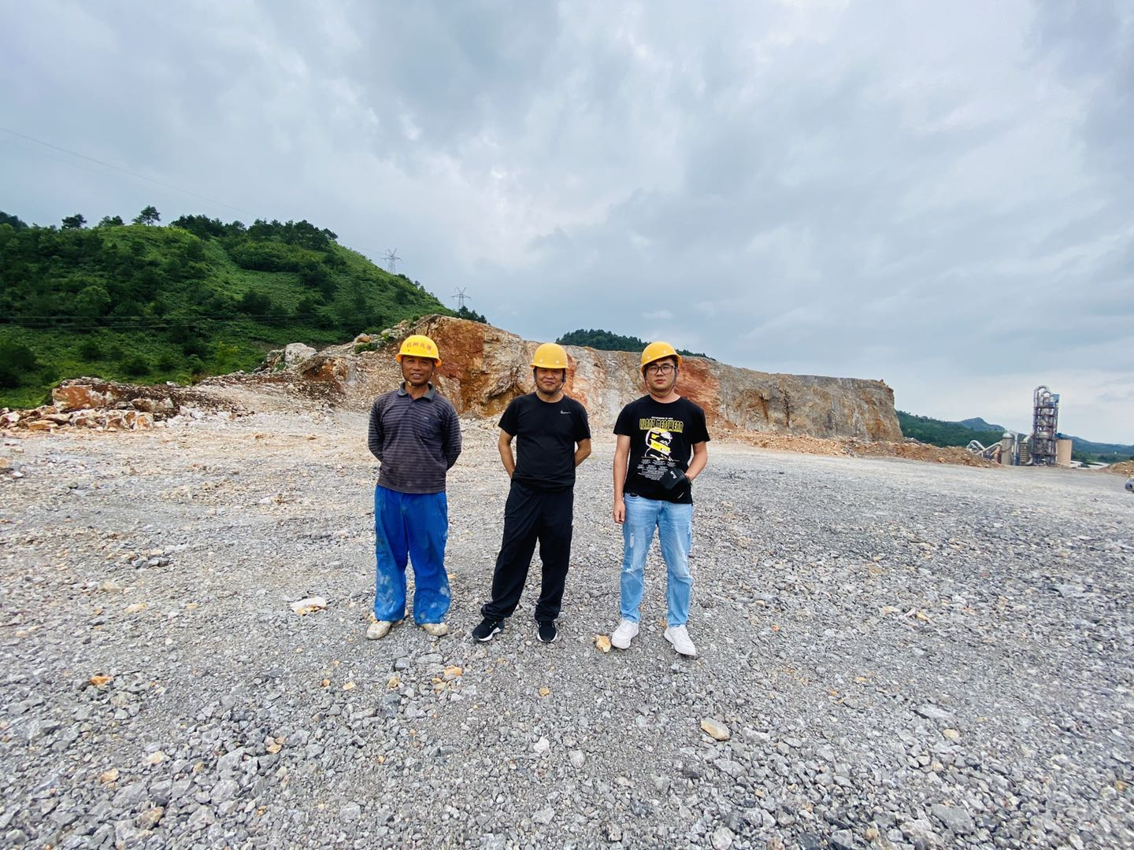
现场开展工作情况 | 勘验人员 |  | 勘验时间 |  |  |  | 勘验任务 |  | 勘验中的问题
现场开展工作情况 | 徐茂 |  | 2020.07.10 |  |  |  | 现场指导 |  | 矿山安全警示标志不足、采场排水沟不完善。
现场开展工作情况 | 吴红玉 |  | 2020.07.10 |  |  |  | 报告编制和现场资料收集

